
Základní škola Třemošnice, okres Chrudim, Pardubický kraj
538 43 Třemošnice, Internátní 217; IČ: 70989176, tel: 469 661 719,
emaiI: zskola@tremosnice.cz, www.zs-tremosnice.cz
Registrační číslo: CZ.1.07/1.4.00/21.2459
Název: Škola pro každého – kvalita a efektivnost ve využití lidských zdrojů
Výukový materiál
VY_32_INOVACE_19_ Právní dokumenty občana
Název materiálu
(téma): Právní dokumenty občana
Sada: Výchova k občanství, 2. stupeň
Autor: Mgr. Romana Čermáková
Anotace: Právní dokumenty občana
(práce s interaktivní tabulí, pracovní list)

© Výukový materiál je majetkem ZŠ Třemošnice, okres Chrudim, Pardubický kraj, 2012
Právní dokumenty občana

Občanský průkaz
- je doklad občana České republiky:
- občan jím prokazuje svou totožnost, státní občanství a místo trvalého pobytu
- povinně jej má každý občan České republiky od 15 let
- vydává jej městský nebo obecní úřad
- musíme vyplnit tiskopis, přiložit rodný list, fotografii, doklad o státním občanství
Vzor občanského průkazu: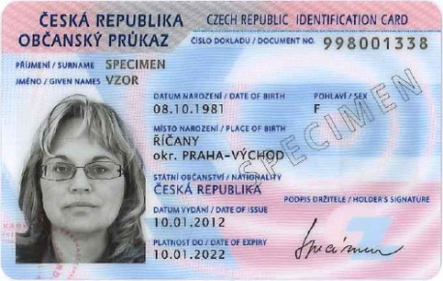 http://www.mvcr.cz/clanek/osobni-doklady.aspx
Cestovní pas
- lze jím prokázat svou totožnost
- užívá se pro cestu do zahraničí
- vydává jej městský nebo obecní úřad
- musíme vyplnit žádost, přiložit rodný list, občanský průkaz, fotografii vyfotí na místě
Úkoly:
- V kolika letech je vydán občanovi České republiky občanský průkaz?
- Jaké údaje lze zjistit z občanského průkazu?
- Jaké náležitosti jsou potřebné k vydání občanského průkazu?
- K čemu slouží cestovní pas?
Řešení:
1. Občanský průkaz je vydán občanovi České republiky po dosažení 15 let věku.

2. Z občanského průkazu lze zjistit:
- jméno a příjmení
- datum narození
- adresu trvalého bydliště
- datum a místo vydání občanského průkazu
- platnost občanského průkazu

3. K vydání občanského průkazu je třeba:
- vyplnit tiskopis
- přiložit rodný list
- fotografii
- doklad o státním občanství

- Cestovní pas slouží jako doklad pro cestu do zahraničí a lze jím prokázat svoji
totožnost.

